Парсинг сайта с расписанием <https://guap.ru/rasp/>

Задание: получить расписание 3 определенных групп, разделить данные на переменные(неделя, день, время, название, преподаватель, место, группы), полученные данные записать в json файл для использования в стороннем мобильном приложении.

# Используемые библиотеки:

# Json

Requests

fake_useragent

from bs4 import BeautifulSoup

datetime

# Скриншоты расписания на сайте:

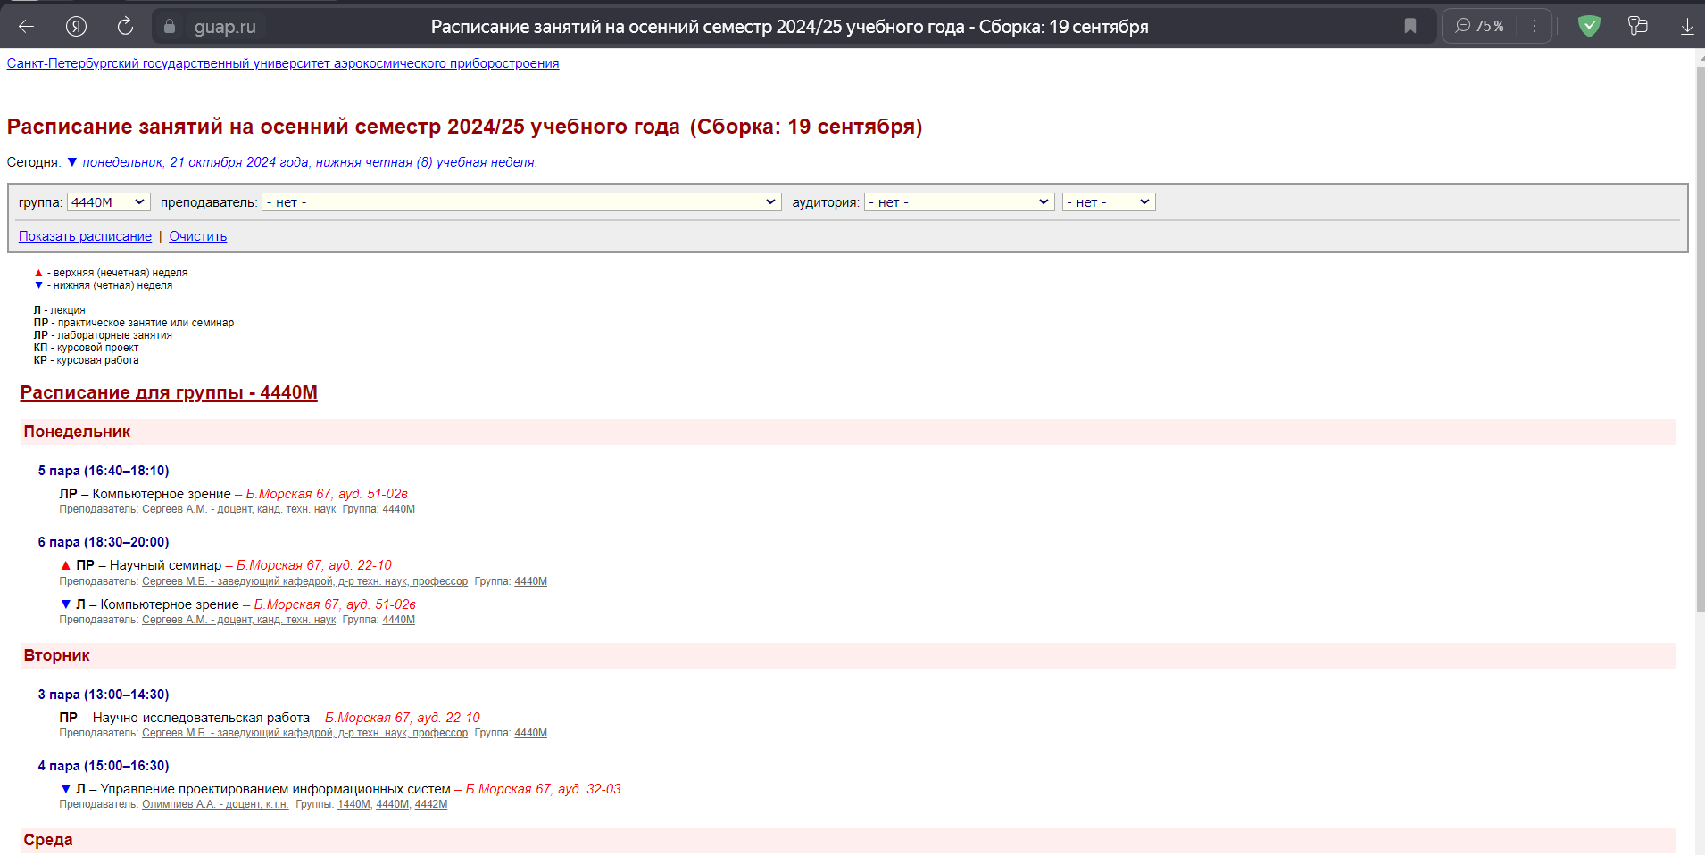

Рисунок 1 - Пример расписания 1

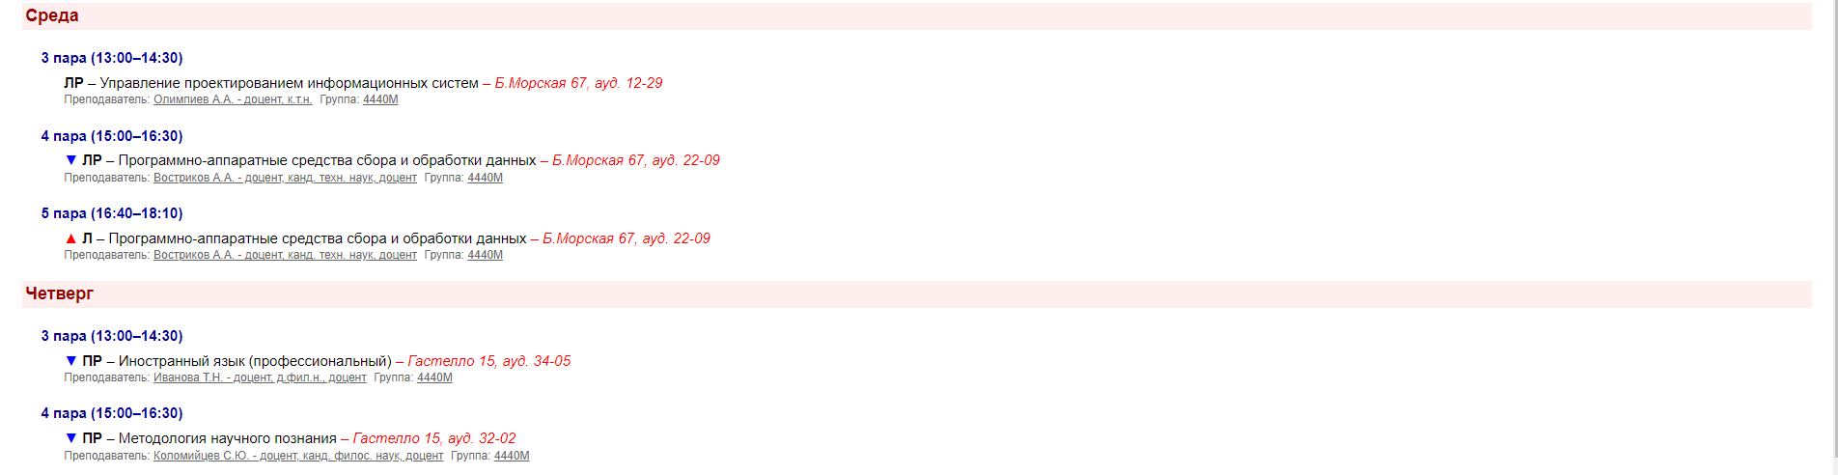

Рисунок 2 - Пример расписания 2

# Результаты программы:

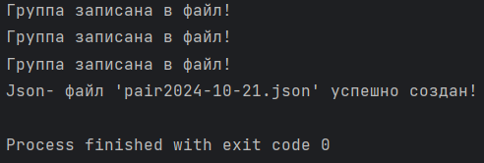

Рисунок 3 – Текст консоли

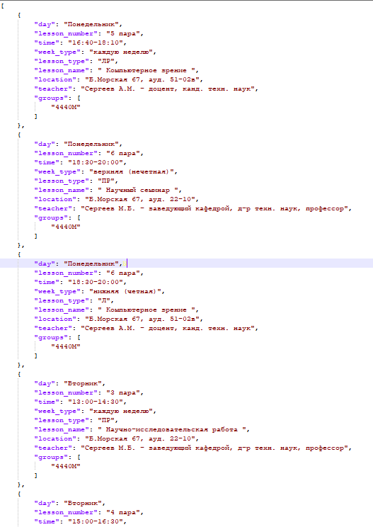

Рисунок 4 – Json файл 1

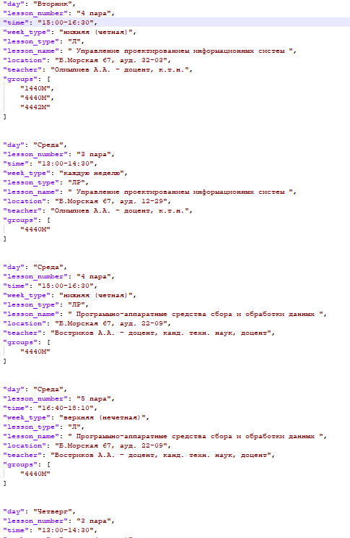

Рисунок 5 – Json файл 2

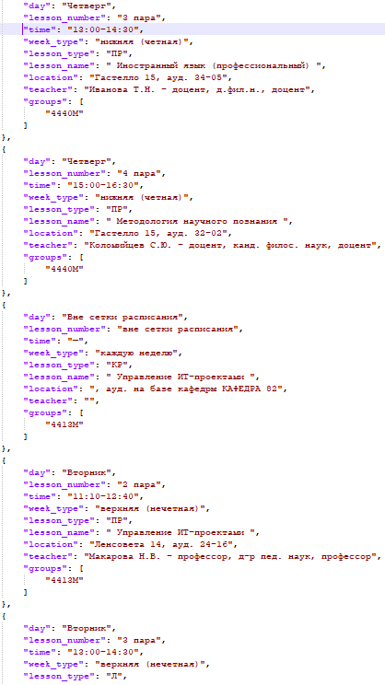

Рисунок 6 – Json файл 3

Далее расписание для двух других групп.